Отчёт по лабораторной работе №5

Модель хищник-жертва

Жукова Виктория Юрьевна"

Содержание

# Цель работы

Цель данной работы состоит в том, чтобы рассмотреть модель хищник-жертва - модель Лотки-Вольтерры, построить графики зависимости и изменеия и найти стационарное состояние.

# Задание

(Вариант 11)  
Для модели «хищник-жертва»: $\left\{\begin{matrix}\frac{dx}{dt}=−0.23x\left(t\right)+0.053x\left(t\right)y\left(t\right) \\ \frac{dy}{dt}=−0.43y\left(t\right)+0.033x\left(t\right)y\left(t\right)\end{matrix}\right.$ 
  
Постройте график зависимости численности хищников от численности жертв,  
а также графики изменения численности хищников и численности жертв при  
следующих начальных условиях: $x_{0}=8,y_{0}=14$ 
 . Найдите стационарное состояние системы.

# Теоретическое введение

Простейшая модель взаимодействия двух видов типа «хищник — жертва» - модель Лотки-Вольтерры. Данная двувидовая модель основывается на следующих предположениях:

1. Численность популяции жертв x и хищников y зависят только от времени  
   (модель не учитывает пространственное распределение популяции на  
   занимаемой территории)
2. В отсутствии взаимодействия численность видов изменяется по модели  
   Мальтуса, при этом число жертв увеличивается, а число хищников падает
3. Естественная смертность жертвы и естественная рождаемость хищника  
   считаются несущественными
4. Эффект насыщения численности обеих популяций не учитывается
5. Скорость роста численности жертв уменьшается пропорционально  
   численности хищников  
   $\\ \begin{cases} \frac{dx}{dt} = -ax(t)+bx(t)y(t) \\ \frac{dy}{dt} = -cy(t)+dx(t)y(t) \end{cases} \\$  
   В этой модели $x$– число жертв, $y$- число хищников. Коэффициент $a$  
   описывает скорость естественного прироста числа жертв в отсутствие хищников, $\\с$- естественное вымирание хищников, лишенных пищи в виде жертв. Вероятность  
   взаимодействия жертвы и хищника считается пропорциональной как количеству  
   жертв, так и числу самих хищников ($xy$). Каждый акт взаимодействия уменьшает популяцию жертв, но способствует увеличению популяции хищников (члены $−bxy$ и $dxy$ в правой части уравнения).  
   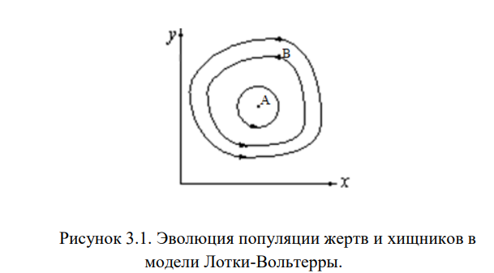

Математический анализ этой (жесткой) модели показывает, что имеется  
стационарное состояние (A на рис. 3.1), всякое же другое начальное состояние (B)  
приводит к периодическому колебанию численности как жертв, так и хищников,  
так что по прошествии некоторого времени система возвращается в состояние B.  
*Замечание: жесткую модель всегда надлежит исследовать на структурную*  
*устойчивость полученных при ее изучении результатов по отношению к малым*  
*изменениям модели (делающим ее мягкой).*

# Решение

1. Программный код

model lab05  
  
constant Real a=0.23;  
constant Real b=0.053;  
constant Real c=0.43;  
constant Real d=0.033;  
  
Real x;  
Real y;  
  
initial equation  
x=8;  
y=14;  
  
equation  
der(x)=-a*x+b*x*y;  
der(y)=c*y-d*x*y;  
  
end lab05;

1. График зависимости численности хищников от численности жертв (рис. 3.2)  
   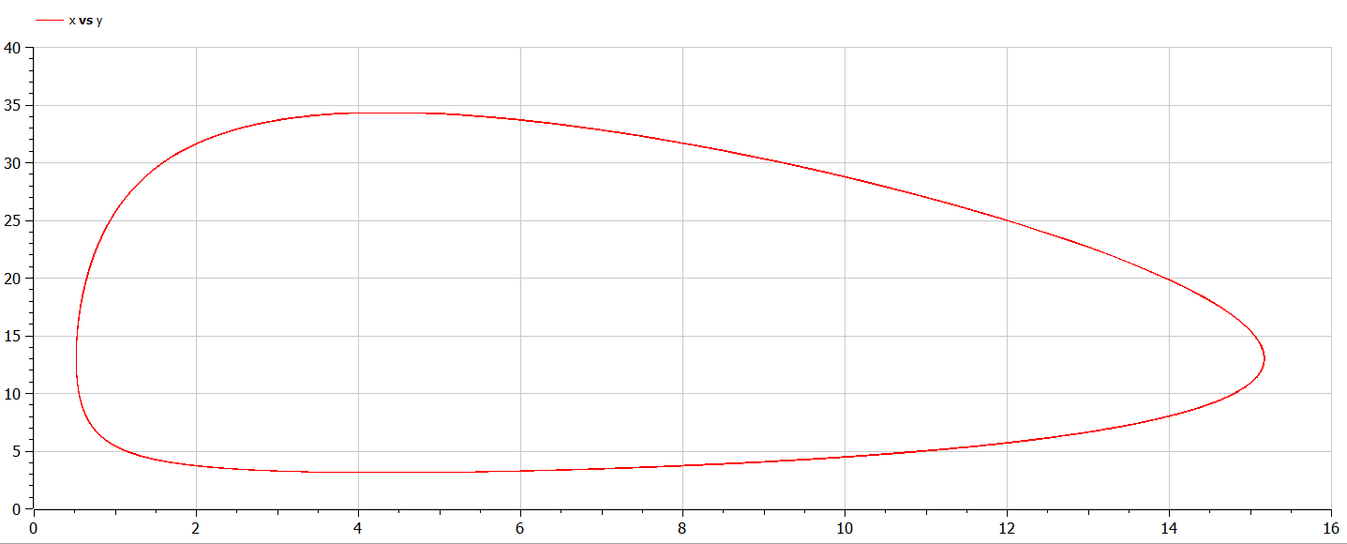  
   *Рис. 3.2. График зависимости численности хищников от численности жертв*
2. График изменения численности хищников и численности жертв (рис. 3.3)  
   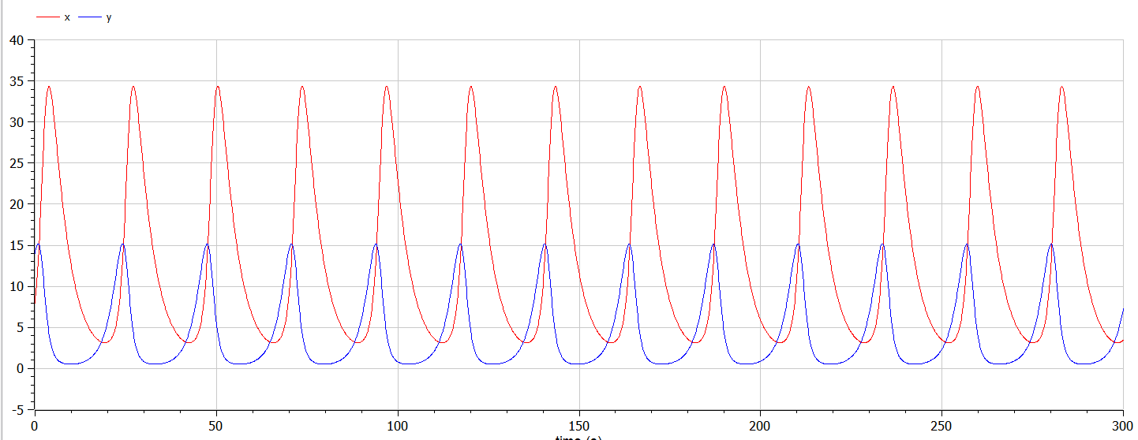  
   *Рис. 3.3. График изменения численности хищников и численности жертв*
3. Стационарное состояние системы

$x_0=\frac{c}{d}=\frac{0.43}{0.033}=13,03030303030303 \\
y_0=\frac{a}{b}=\frac{0.23}{0.053}=4,339622641509434$

# Выводы

1. Построила график зависимости численности хищников от численности жертв.
2. Построила график изменения численности хищников от численности жертв.
3. Нашла стационарное состояние системы.
4. Изучила модель Лотки-Вольтерры.
5. Улучшила навыки работы с openModelica.

# Библиография

1. [Модель хищник-жертва. Кулябов Д.С.](https://esystem.rudn.ru/pluginfile.php/1343813/mod_resource/content/2/%D0%9B%D0%B0%D0%B1%D0%BE%D1%80%D0%B0%D1%82%D0%BE%D1%80%D0%BD%D0%B0%D1%8F%20%D1%80%D0%B0%D0%B1%D0%BE%D1%82%D0%B0%20%E2%84%96%204.pdf)